**FMP规则优化**

**产品需求说明书**

# 【版本日志】

|  |  |  |  |
| --- | --- | --- | --- |
| 版本 | 更新人 | 更新日期 | 更新内容 |
|  |  |  |  |
|  |  |  |  |

# 背景和目标

FMP是我社资金对账系统，但在目前对账过程中，因此前的一些规则或字段已不适用于目前的对账流程，影响自动对账。现申请优化FMP相关规则。

# 产品概述

## 需求内容

**功能简述：**

1. **FMP银行信息列表：兴业银行的“用途”及“备注”字段规则优化（账号：321060100100292196）：**

目前保融资金系统将兴业银行的账单推送给FMP时，因“用途”和”备注“均传了“扩展摘要”字段，导致FMP无法识别，从而无法按照对账规则对账。

（目前对账规则“交易流水表按交易日期汇总交易总金额 与 账单信息中【用途】字段取值为【扩展摘要】的同交易日期的【贷方】字段的金额匹配是否一致”）

**建议优化：**根据保融资金系统传送的信息，结合对账规则，对账时只取“用途”字段信息。

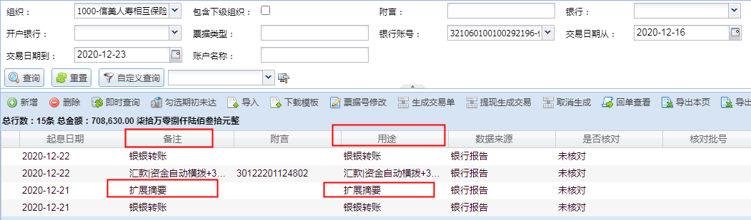

1. **网商银行费用支出户同时间多笔交易余额计算规则优化（账号：8888886859435325）：**

网商银行为我社费用支出户，通过费控批处理将待支付数据推送至FMT时会存在较多同一时间（同时、同分、同秒）发生的费用支出。

按照现在的规则：当银行流水账单推送到FMP后，FMP计算逻辑为“上一行的期末余额数减去下一行的发生数”，余额的计算规则会受到交易顺序的影响。如果同一时间发生的交易顺序改变，则无法准确计算，从而影响对账。

**建议优化：**按照期初金额减去发生数的逻辑进行计算，不受同时同分同秒交易的顺序影响。

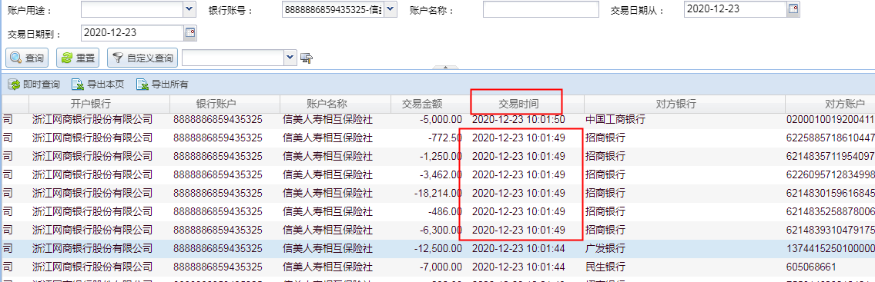

1. **建行保费收入户对账规则中取值明细调整（账号：11050161520000000220）：**

目前的对账逻辑：三要素对账。

“取备注（建行）前8位（交易日期）去CT（机构回盘日期）中筛选（成功收费的同一交易日期），按日汇总对账，维度商户+日期”

因银行流水账单备注内容调整，备注由“交易日期（8位）代收划款通联”调整为“**代付代付其他/**交易日期（8位）代收划款通联”。

（例：“20200908代收划款通联”调整为：代付代付其他/20200908代收划款通联）

故，对账时取值相应进行调整，截取“代付代付其他/”字段之后的8位数交易日期。